Ejercicios SQL - JOIN, GROUP BY, funciones agregadas y HAVING
Santiago Peñaranda Mejía
2025
_________________________________________________________________________________
Instrucciones: A continuación, se presenta una base de datos ficticia con 3 tablas. Lee atentamente la estructura de cada tabla y responde a las preguntas formulando consultas SQL correctas. No es necesario ejecutar las consultas: este ejercicio es para ser resuelto en papel.
Tabla clientes
Campo Tipo Descripción
idcliente INT Clave primaria
nombre VARCHAR Nombre del cliente
ciudad VARCHAR Ciudad de residencia
Tabla productos
Campo Tipo Descripción
idproducto INT Clave primaria
nombre VARCHAR Nombre del producto
precio DECIMAL Precio unitario
Tabla pedidos
Campo Tipo Descripción
idpedido INT Clave primaria
fecha DATE Fecha del pedido
idcliente INT Clave foránea a clientes
idproducto INT Clave foránea a productos
Parte 0: Creación de tablas
Escribe las sentencias SQL necesarias para crear las siguientes tablas, incluyendo claves primarias y claves foráneas donde corresponda:

- Crear la tabla clientes con los campos idcliente (clave primaria), nombre y ciudad.
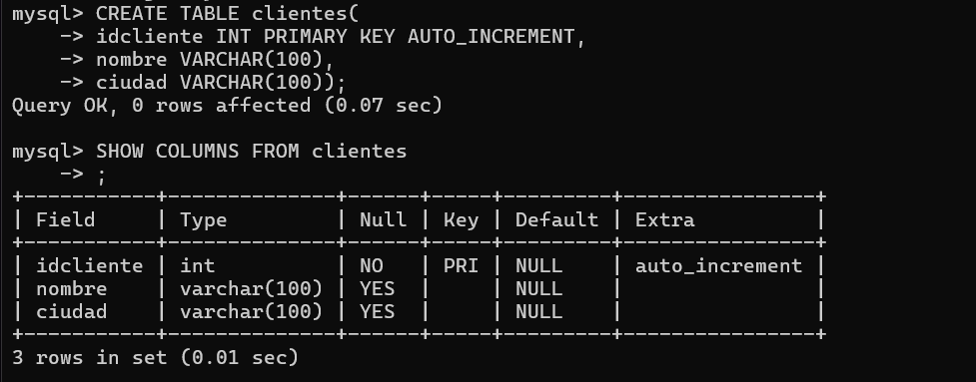
- CREATE TABLE clientes(
- idcliente INT AUTO_INCREMENT,
- nombre VARCHAR(100) NOT NULL,
- ciudad VARCHAR(100) NOT NULL DEFAULT “vigo”,
- PRIMARY KEY (idcliente)
- );

- Crear la tabla productos con los campos idproducto (clave primaria), nombre y precio.
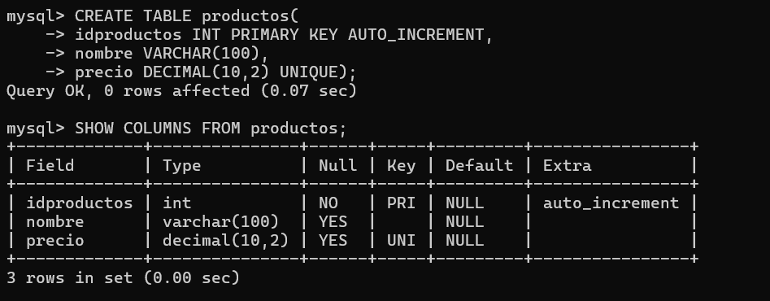

- CREATE TABLE productos(
- idproducto INT AUTO_INCREMENT,
- nombre VARCHAR(100) NOT NULL UNIQUE,
- precio DECIMAL(10,2) NOT NULL,
- PRIMARY KEY (idproducto)

- Crear la tabla pedidos con los campos idpedido (clave primaria), fecha, idcliente (clave foránea) y idproducto (clave foránea).
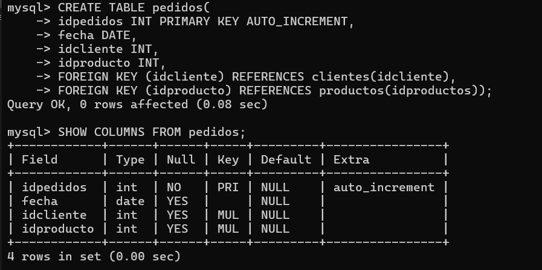
- CREATE TABLE pedidos(
- idpedidos INT AUTO_INCREMENT,
- fecha DATE NOT NULL,
- idcliente INT NOT NULL,
- idproducto INT NOT NULL,
- PRIMARY KEY (idpedidos),
- FOREIGN KEY (idcliente) REFERENCES clientes(idclientes)
- FOREIGN KEY (idproducto) REFERENCES productos(idproducto)
- );
Parte 1: Consultas básicas con JOIN
- Muestra el nombre del cliente, el producto que compró y la fecha del pedido.
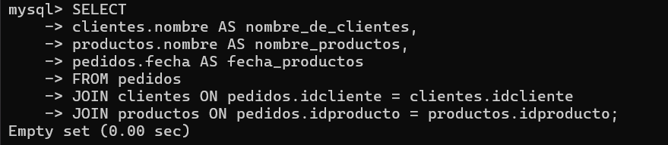
- Lista todos los productos comprados por clientes de la ciudad de "Madrid".
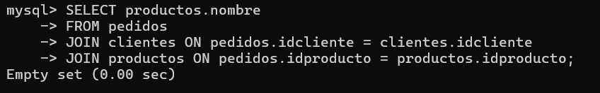
- Muestra los nombres de los productos que han sido pedidos más de una vez (sin usar GROUP BY por ahora).
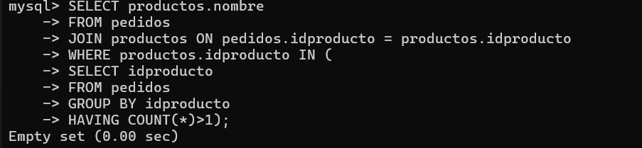

Parte 2: Consultas con funciones agregadas y GROUP BY
- Muestra cuántos pedidos ha hecho cada cliente.
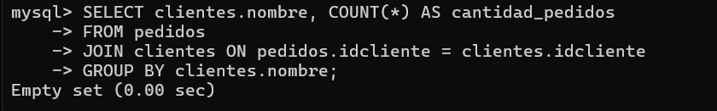
- Muestra cuántas veces ha sido comprado cada producto y su precio.
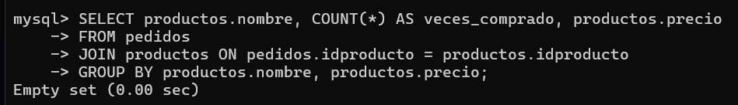
- Muestra el total ingresado por cada producto (precio × cantidad de veces vendido).
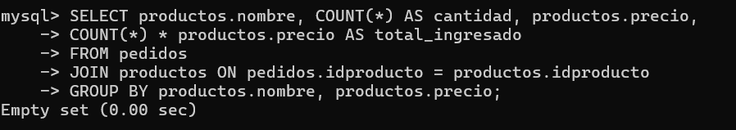
Parte 3: Consultas con HAVING y filtros
- Muestra los clientes que han hecho más de 3 pedidos.
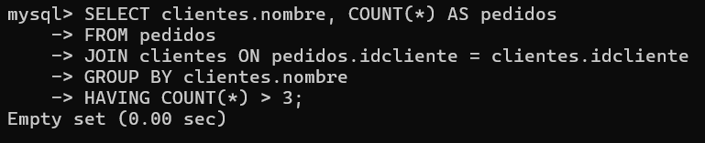
- Muestra los productos que han generado más de 100 euros en total.
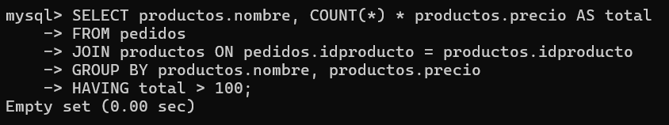
- Muestra el precio medio de los productos vendidos por ciudad.
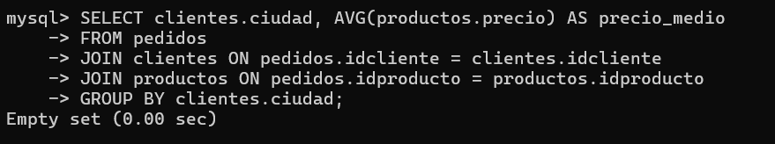
Parte 4: Consulta final integradora
Muestra por cada ciudad el nombre del cliente que ha hecho más pedidos (puedes usar GROUP BY, funciones agregadas y HAVING).

